中国知网访问流程

读者可以直接点击知网网址：<http://www.cnki.net/>，如下图：

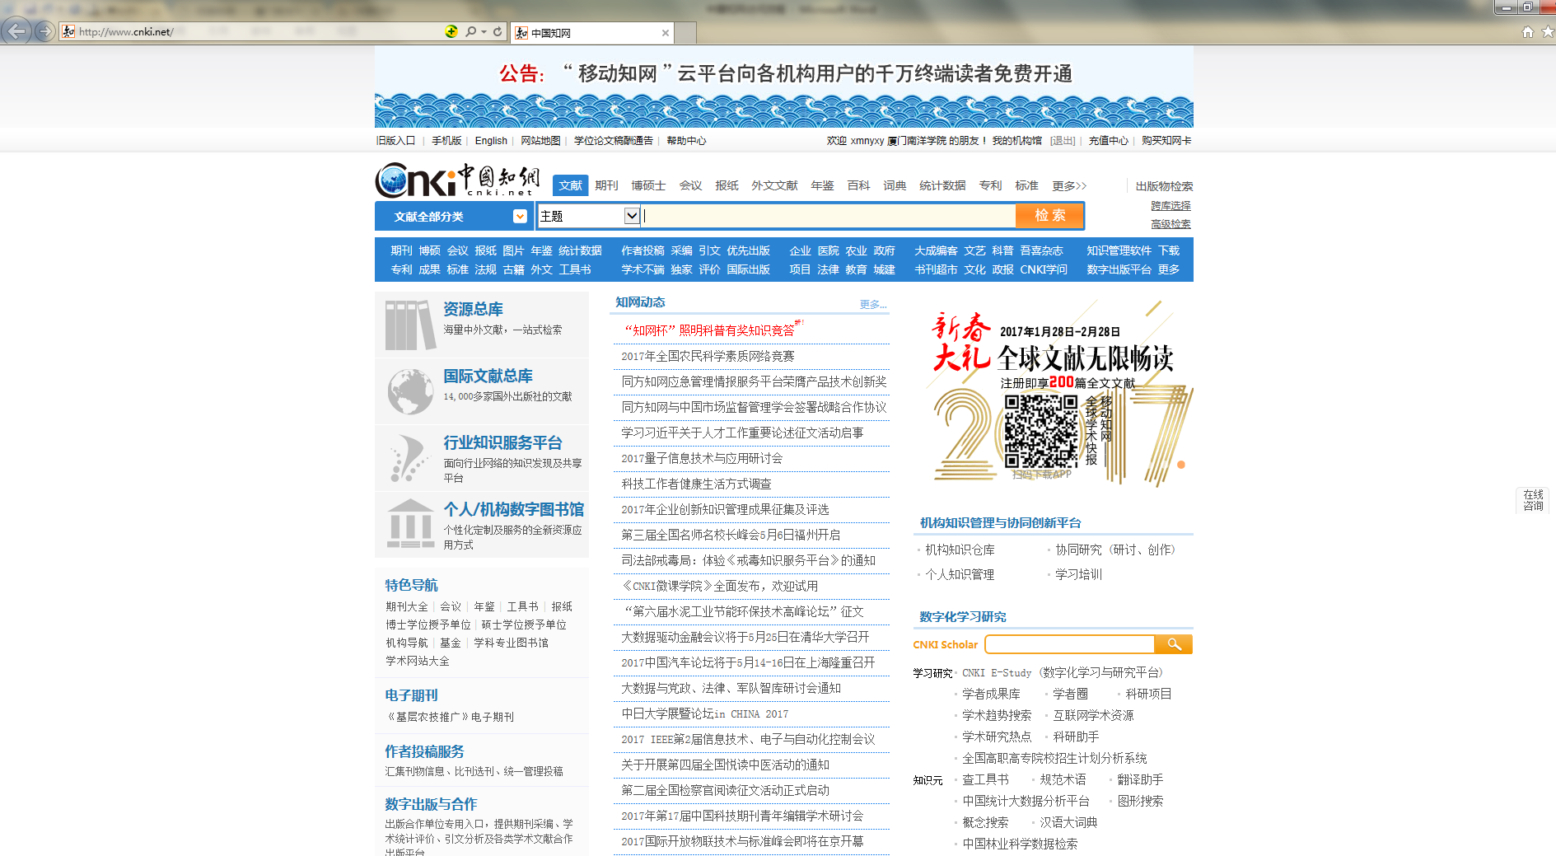

或者先进入南洋学院网站：<http://www.ny2000.com/>，如下图：

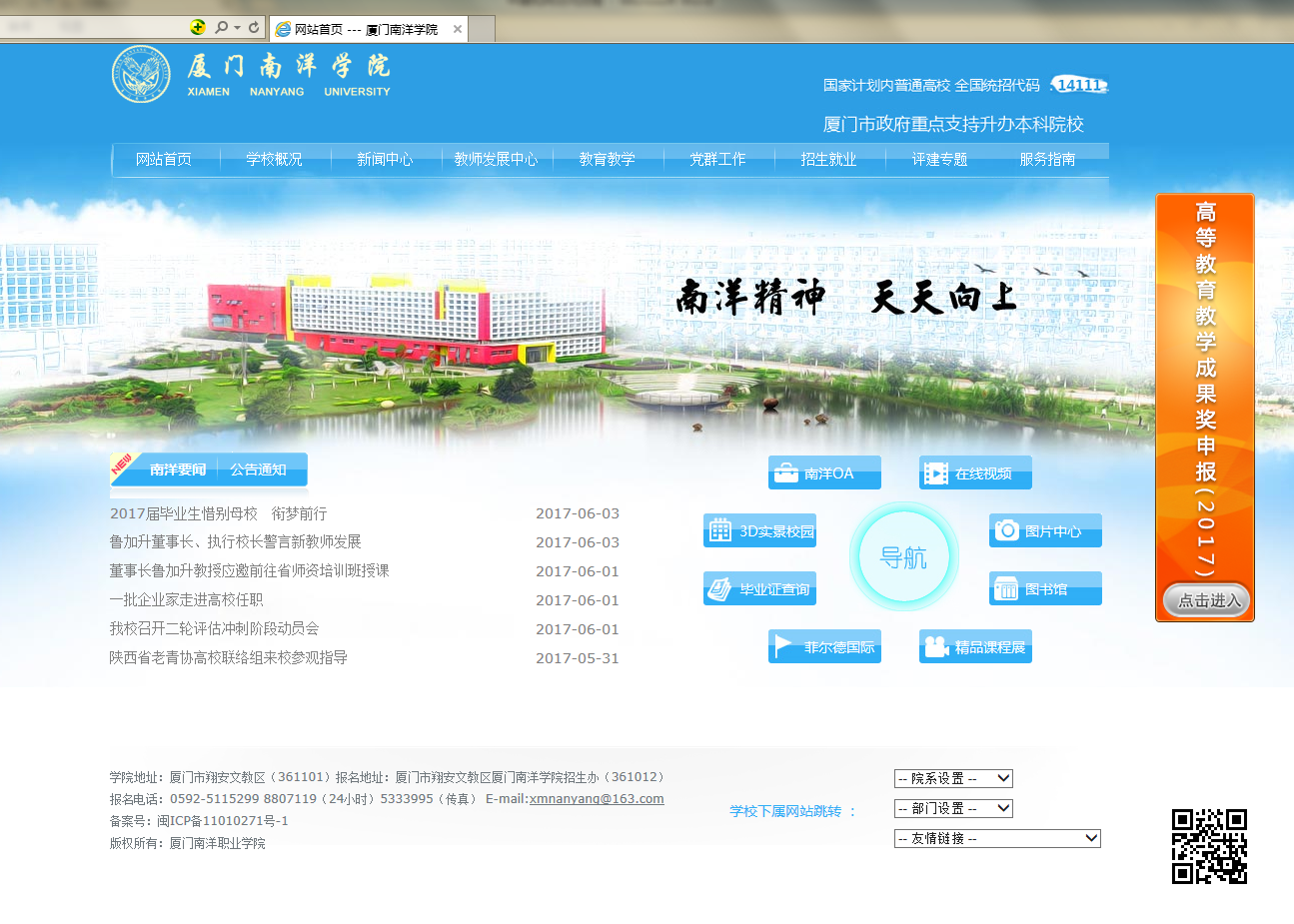

然后选中“图书馆”模块，如下图：

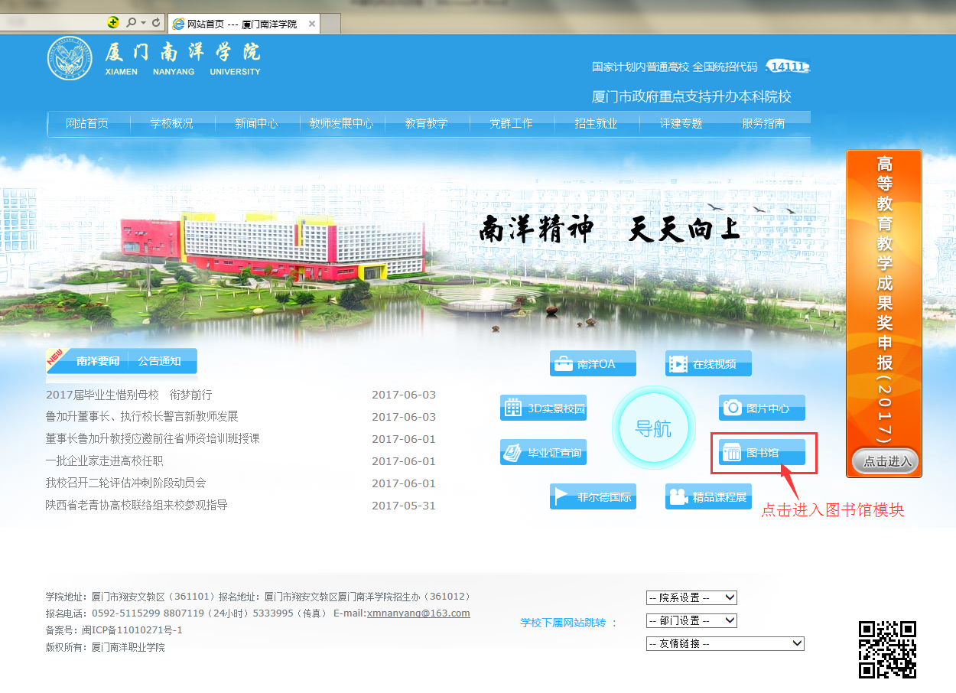

进入图书馆模块，如下图：

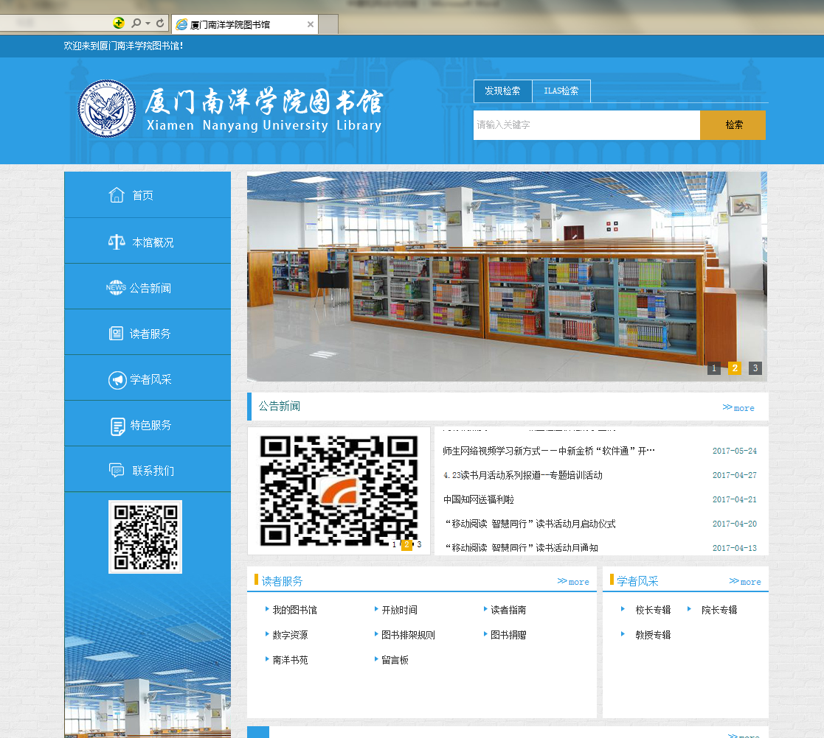

进入图书馆模块之后，选中“数字资源”模块，如下图：

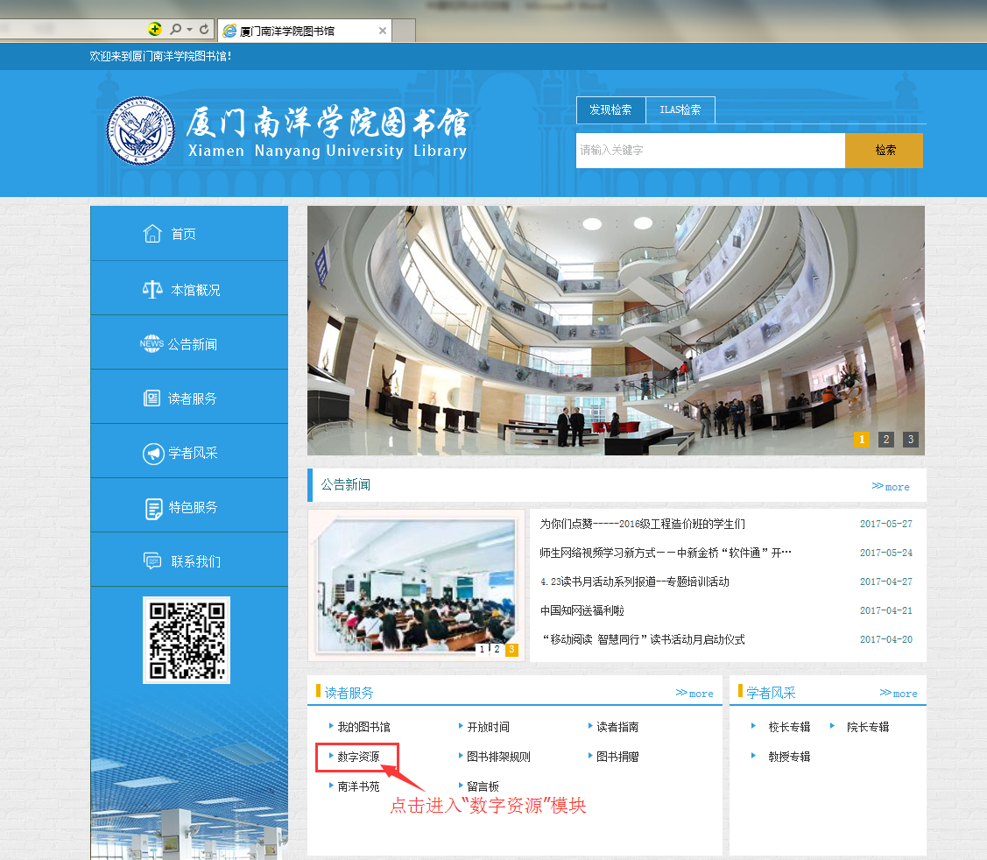

进入数字资源模块之后，选中“中国知网”就可进入知网网站，如下图：

